

Dodatek č. 4

k servisní smlouvě ze dne 31. 12. 2019

I.
Smluvní strany

1. Fakultní nemocnice Brno

sídlo: Jihlavská 20, 625 00 Brno
jednající: prof. MUDr. Jaroslav Štěrba, Ph.D., ředitel
IČO: 65269705
DIČ: CZ65269705
bank. spojení: Česká národní banka
č. účtu: 71234621/0710

Fakultní nemocnice je státní příspěvková organizace zřízená rozhodnutím Ministerstva zdravotnictví. Nemá zákonnou povinnost zápisu do Obchodního rejstříku, je zapsána v živnostenském rejstříku vedeného Živnostenským úřadem města Brna.

(dále jen objednatel)

2. Getinge Czech Republic, s.r.o.

sídlo: Na strži 1702/65, 140 00 Praha 4
jednající: Mgr. Jiří Lacina, MBA, jednatel společnosti
Aleksandar Jevremović, jednatel společnosti
IČO: 03053601
DIČ: CZ03053601
bank. spojení: Commerzbank AG Praha
č. účtu: 10594017/6200

Zapsaná v obchodním rejstříku vedeném Městským soudem v Praze, oddíl C, vložka 226781
(dále jen poskytovatel)

II.
Předmět dodatku

1. Smluvní strany se dohodly na zařazení následujících přístrojů do Smlouvy k 1. 6. 2021:

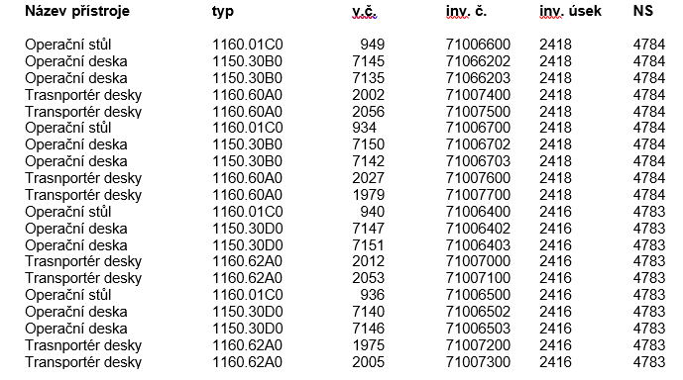

2. Smluvní strany se dále dohodly na nahrazení přílohy č. 2 Smlouvy. Příloha č. 2 Smlouvy se v plném rozsahu nahrazuje novou přílohou č. 2, která je nedílnou součástí tohoto dodatku.

3. S ohledem na výše uvedené se smluvní strany dohodly na následujících změnách v těle smlouvy:

Čl. III. (Cena a platební podmínky) odst. 1 nově zní:

Cena se sjednává jako cena pevná a konečná za veškerá plnění poskytovaná Poskytovatelem Objednateli na základě této smlouvy. Součástí paušálních plateb nebude žádný spotřební materiál (jako např. xenonové výbojky, laserové sondy,.....), který bude účtován dle katalogových cen na základě jednotlivých objednávek.

Část 1.
Cena plnění bez DPH za měsíc | 21 461,- Kč  (slovy: dvacet jedna tisíc čtyřista šedesát jedna korun českých)
DPH 21 % k ceně plnění | 4 506,81 Kč
Celková cena vč. DPH za měsíc | 25 967,81 Kč  (slovy: dvacet pět tisíc devět set šedesát sedm korun českých a osmdesát haléřů)

Část 2.

Cena plnění bez DPH za měsíc | 9 019,- Kč  (slovy: devět tisíc devatenáct korun českých)
DPH 21 % k ceně plnění | 1 893,99 Kč
Celková cena vč. DPH za měsíc | 10 912,99 Kč  (slovy: deset tisíc devět set dvanáct korun českých a devadesát devět haléřů)

Celková cena:
Cena plnění bez DPH za měsíc | 30 480,- Kč  (slovy: třicet tisíc čtyři sta osmdesát korun českých)
DPH 21 % k ceně plnění | 6 400,80 Kč
Celková cena vč. DPH za měsíc | 36 880,80 Kč  (slovy: třicet šest tisíc osm set osmdesát korun českých a osmdesát haléřů)

Jednotkové ceny za poskytnuté služby u jednotlivých zařízení jsou uvedené v příloze č. 2 této smlouvy.
III.
Závěrečná ustanovení

Objednatel se zavazuje zveřejnit tento dodatek v registru smluv v souladu a za podmínek stanovených v zákoně č. 340/2015 Sb., o zvláštních podmínkách účinnosti některých smluv, uveřejňování těchto smluv a o registru smluv (zákon o registru smluv).

Ostatní ustanovení smlouvy se tímto dodatkem nemění.

Tento dodatek nabývá platnosti dnem podpisu oběma smluvními stranami a účinnosti dnem 1. 6. 2021. Nabude-li tento Dodatek účinnosti po tomto datu, pak se smluvní strany výslovně dohodly, že ujednání tohoto Dodatku se použijí i na právní poměry vzniklé mezi smluvními stranami tohoto Dodatku od 1. 6. 2021 do okamžiku nabytí účinnosti tohoto Dodatku dle registru smluv.

Tento dodatek je vyhotoven ve dvou stejnopisech, z nichž každá strana obdrží jeden.

Smluvní strany si dodatek přečetly, s jeho obsahem souhlasí, což stvrzují svými podpisy.

V Praze, dne 29. 6. 2021 V Brně, dne 1. 7. 2021

.......................................................... ..........................................................
Mgr. Jiří Lacina, MBA prof. MUDr. Jaroslav Štěrba, Ph.D.
Jednatel společnosti ředitel
Getinge Czech Republic, s.r.o. Fakultní nemocnice Brno

..........................................................
Aleksandar Jevremovič
Jednatel společnosti
Getinge Czech Republic, s.r.o.
Přílohy: Příloha č. 2

